**2018年保卫处通过网络宣传平台**

**（各类安全qq群）广泛宣传综治“平安三率”**

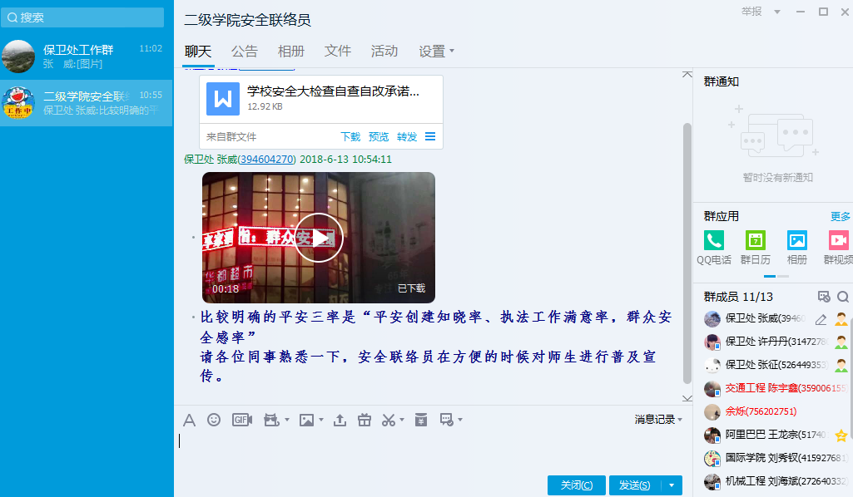

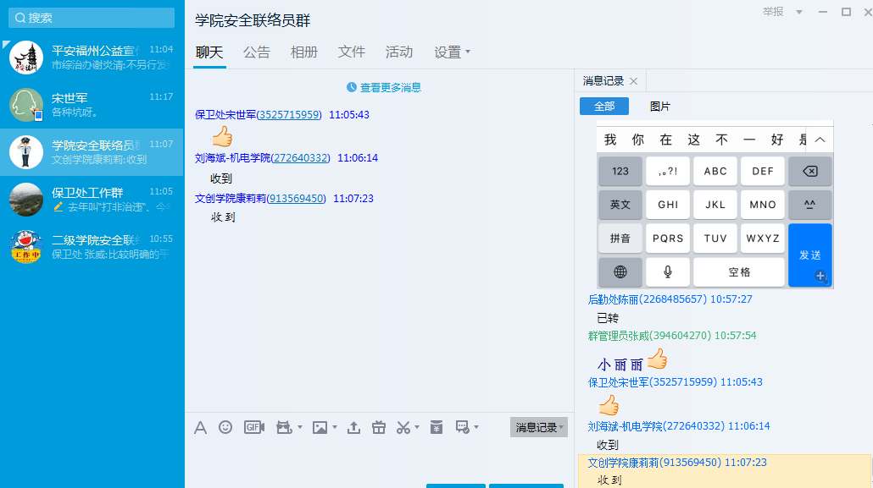

保卫处

2018年6月13日